Název školy: Základní škola Chomutov, Písečná 5144
Autor: Mgr. Ivana Šmejkalová
Název materiálu: VY_12_INOVACE_33_NAUČNÝ_TEXT_LILEK_BRAMBOR_iš1
Číslo projektu: CZ 1.07/1.4.00/21.3355
Datum tvorby: 20. 7. 2012
Cílový ročník: čtvrtý
Vzdělávací oblast/obor/okruh: jazyk a jazyková komunikace/český jazyk a literatura/český jazyk
Klíčové slovo: čtení naučného textu s porozuměním.
Anotace: V tomto pracovním listu si žáci procvičí tiché čtení, tvoření otázek a čtení s porozuměním. Získají navíc základní informace o lilku bramboru, prostřednictvím četby a skupinové soutěže si žáci uvědomí význam této rostliny.
Příloha: klíč pro učitele s řešením.

Odkud pocházejí brambory? Pro jaké účely je lidé pěstují? Odpověď na tyto otázky najdete v textu. Při čtení využijte vysvětlivky na straně 2.
Lilek brambor (brambor obecný)
Lidový název: zemák, kobzole, erteple, bandory atd.
Popis: Bylina s rozvětvenou lodyhou. Listy má lichozpeřené a řapíkaté. Kvete často bílými, fialovými nebo růžovými květy. Plod je zelená bobule velikosti třešně. V podzemní části rostliny se vytvářejí hlízy, které se konzumují. Dorůstá výšky 60 - 100 cm.
Původ rostliny: Pochází z Jižní Ameriky, kde dosud planě roste a kde byla odedávna pěstována. Počátkem 16. století se rostlina dovezla do Španělska a do Anglie, odkud se rozšířila do Itálie, Francie a do střední Evropy. Nejprve byla pěstována pro úhledný květ jako okrasná rostlina. Později byla pěstována jen pro dobytek, až teprve po roce 1771, kdy následkem neúrody nastal hlad, začali rolníci sázet brambory jako potravinu. Stala se nejdůležitější hospodářskou rostlinou, bylo vypěstováno několik stovek odrůd, které se liší tvarem hlíz, barvou jejich slupky, dobou zrání apod. Tato rostlina několikrát ochránila lidi před hladomorem. Dnes je rozšířena téměř po celém světě.
Využití: Hlízy obsahují např. škrob a vitamíny C a B. Používají se hlavně k výrobě škrobu a lihu, jako potravina pro lidi a krmivo pro dobytek. V domácím léčitelství se přikládaly nastrouhané syrové brambory na spáleniny a kožní záněty. Konzumuje se pouze hlíza, zbývající části rostliny jsou jedovaté. Námořníci konzumovali brambory jako ochranu proti kurdějím.
Pěstování: Rostlině se daří i ve vyšší nadmořské výšce, není náročná na půdu. Nesnáší však mrazy. Když nať zaschne, nastane čas sklizně. Sklízejí se hlízy, které se nejdříve vyorají. Sbírají se ručně, nebo pomocí kombajnů. Pokud se dobře uskladní, mohou se konzumovat po celou zimu. Část hlíz se uchová na další sadbu, aby se mohly vypěstovat nové rostliny. Ze semen se pěstují rostliny pro šlechtitelské účely.
Rozlišujeme: rané brambory, sklizené do 30. 6.
pozdní brambory, sklizené po 30. 6.
Skladování hlíz: Skladují se ve tmě, suchu a chladu při teplotě asi 5 °Celsia, aby se uchoval obsah vitamínu v hlíze.
Zajímavost: V češtině je správný tvar slova brambor (rodu mužského), ale i tvar brambora (rodu ženského).

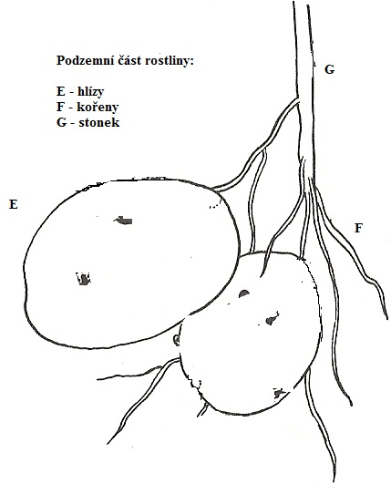
Vysvětlivky:
hlíza – zdužnatělý kořen nebo oddenek, v němž rostlina shromažďuje zásobní látky
kurděje – nemoc, která vznikne z dlouhodobého nedostatku vitamínu C, projevuje se krvácivostí (častá u námořníků)
rolník - člověk pracující na poli
hladomor – umírání obyvatel z nedostatku potravin, umírání hladem
nať – nadzemní část rostliny (stonek s listy)
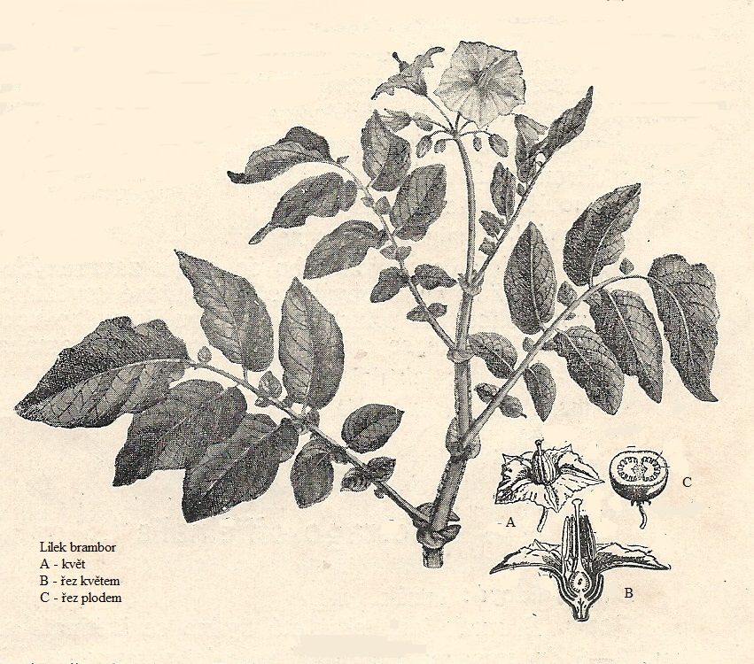

Pracují jednotlivci:
Rozhodni, který text jsi přečetl. Vyber správnou odpověď v tabulce a vybarvi ji. Své rozhodnutí odůvodni vlastními slovy.
bajka | pohádka | naučný text | báseň

Rozhodni, která z uvedených vět patří do textu. Podtrhni ji tužkou. Vymysli k ní otázku a napiš ji.
Kvete často růžovými, fialovými nebo bílými květy.
Kvete často fialovými, růžovými nebo bílými květy.
Kvete často bílými, fialovými nebo růžovými květy.

Využívají se hlavně k výrobě škrobu a lihu, jako potravina pro lidi a krmivo pro dobytek.
Používají se hlavně k výrobě škrobu a lihu, jako potravina pro lidi a krmivo pro dobytek.
Používají se hlavně k výrobě škrobu a lihu, jako potravina pro lidi a krmivo pro hospodářská zvířata.

Když nať uschne, nastane čas sklizně.
Když nať zaschne, nastane čas žní.
Když nať zaschne, nastane čas sklizně.

Soutěže pro skupiny:
Každý žák si nejprve potichu přečte celý článek o lilku bramboru. Potom se žáci rozdělí do skupin. Při soutěžích budou články zakryty.
1. K čemu se tato rostlina využívá? V určeném časovém limitu (např. 8 minut) se skupina snaží vyjmenovat co nejvíce možností využití této rostliny.

2. Uveďte, které části rostliny nejsou jedovaté (1 min.):
………………………………………………………………………………………………………………………….………………………………………………………………………………………………………………………….3. Uveďte první dvě země Evropy, do kterých byla rostlina z Ameriky dovezena (2 minuty):
…………………………………………………………………………………………………………………………..…………………………………………………………………………………………………………………………..

Klíč pro učitele s řešením k materiálu:
VY_12_INOVACE_33_NAUČNÝ_TEXT_LILEK_BRAMBOR_iš1
Rozhodni, která z uvedených vět patří do textu. Podtrhni ji tužkou. Vymysli k ní otázku a napiš ji.
Správně vybrané věty zní:
Kvete často bílými, fialovými nebo růžovými květy.
Používají se hlavně k výrobě škrobu a lihu, jako potravina pro lidi a krmivo pro dobytek.
Když nať zaschne, nastane čas sklizně.

